В МАДОУ детский сад № 254 прошел «Праздник детства» мероприятие для воспитанников к 1 июня – Дню Защиты Детей. Физкультурно – музыкальный праздник, цель которого воспитывать у детей интерес к здоровому образу жизни, к физической культуре и спорту, создать у детей радостное настроение.
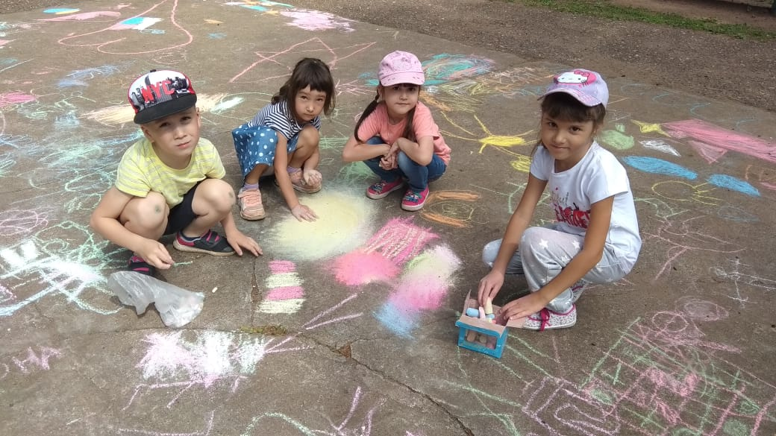
Дети играли, отгадывали загадки, принимали участия в эстафетах, рисовали на асфальте мелом, под музыку делали зарядку. Заряжались бодростью, энергией, чувством радости и удовлетворения. С большим удовольствием дети приняли участие в зажигательном танцевальном флешмобе. Мероприятие прошло в веселой дружеской обстановке, дети на целый день зарядились положительными эмоциями. 